2016年档案局部门决算
公开情况说明

根据《中华人民共和国预算法》及《河北省预决算公开操作规程实施细则》，现将我单位2016年报名决算公开情况说明如下：

- 部门职责、机构设置等基本情况
（一）部门职责
1.主要职能：档案收集保管与开发利用。
机关团体企事业单位档案工作目标管理认定，做好档案资源建设和保管，优化馆藏，做好重点档案抢救、保护和信息化管理工作。提供档案查阅和利用，培育档案文化产业，推进全县档案信息化工作。
丰富馆藏内容，方便保管和利用，完成档案的托表、修复、复制等抢救保护工作，最大限度地延长档案寿命。实现对档案的数据化备份和保护。把“死档案”变成“活信息”，更好为各级党委和政府决策、管理服务。
（二）机构情况
事业单位机构数1个。
(三)人员情况
事业编制人数12人，年末实有在职人数6人，退休人员6人。
二、收支总体情况
收支总体情况共公开三张表格（见公开01-03表），包括：
1、收入支出决算总表; 2、收入决算表; 3、支出决算表,
已公开至功能分类项级科目。
三、财政拨款收支情况
财政拨款公开情况共公开6张表格（见公开04-09表），包括：
1、财政拨款收入支出决算总表；2、一般公共预算财政拨款支出决算表，已公开至功能分类项级科目；3、一般公共预算财政拨款基本支出决算表，已公开至经济分类款级科目；4、政府性基金预算财政拨款收入支出决算表，已公开至功能分类项级科目；5、国有资本经营预算财政拨款支出决算表，已公开至功能分类项级科目；6、“三公”经费及相关信息统计表，按照因公出国（境）费、公务用车购置费、公务用车运行维护费、公务接待费公开。
四、绩效预算信息
对我县重要档案做到了妥善保管，优化了馆藏，对重点档案进行抢救、保护和信息化管理，最大限度地延长档案寿命。提供档案查阅和利用。同时对部分档案进行了数字化，实现对档案的数据化备份和保护。
（1）预算绩效管理工作开展情况
根据财政预算绩效管理要求，我单位以“部门职责—工作活动”为依据，确定部门预算项目和预算额度，清晰描述预算项目开支范围和内容，确定预算项目的绩效目标、绩效指标和评价标准，为预算绩效控制、绩效分析、绩效评价打下好的基础。
（2）预算项目绩效评价开展情况
按照财政预算绩效管理要求，我单位对 2016 年初确定的部门一般公共预算支出项目全面开展了绩效自评。绩效自评覆盖率达到 100%。

五、政府采购预算执行情况
已公开政府采购情况表（公开10表）.2016年我单位无政府采购。

六、国有资产信息
2015年我单位资产总值为2528400元，年末为2528400元。今年无购置情况，与上年相比无变化。
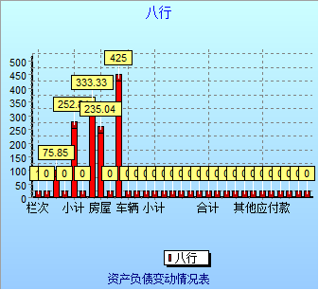

七、有关事项说明
（一）、预算执行情况分析
1.收入支出预算安排情况
2016年我单位财政拨款收入为62.14万元，比上年减少了17.15%，原因是2016年奖励性绩效工资等暂未拨付。本年总支出为62.14万元，年末结转0万元

2.收入支出预算执行情况
2016年我单位总支出为62.14万元，按预算分类，一般公共预算比上年减少17.15%。原因是2016年奖励性绩效工资等暂未拨付。
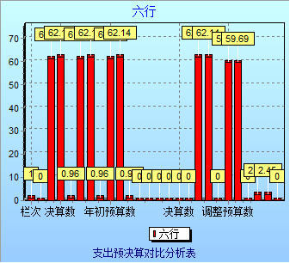

（1）．收入支出与预算对比分析
按支出性质，基本支出比上年减少17.15%，按支出经济分类，工资福利支出31.7353万元，对上年减少17.73%，商品和服务支出2.4500万元，与上年增加0%.对个人和家庭的补助27.9549万元。对上年增加2.01%。
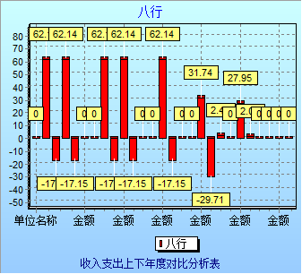

(2)．收入支出结构分析
（1）本年收入62.14万元，财政拨款收入62.14万元；本年支出，财政拨款支出62.14万元，占本年支出100%；按性质支出，基本支出62.14万元，占本年支出100%；按经济分类，工资福利支出31.7353万元，占本年支出51.07%，商品和服务支出2.4500元，占本年支出3.94%，对个人和家庭补助27.9549万元，占本年支出44.99%。
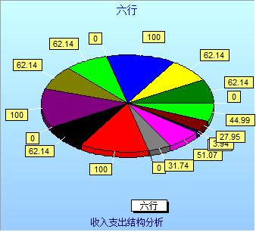

（二）、机关运行经费情况:
无机关运行经费。
（三）财政拨款“三公”经费决算情况
无三公经费 。无国内接待人次批次，无公务用车购置，年末无公务用车保有量，无因公出国境人次及费用。
（四）年末结转和结余情况
年末无结转和结余情况。
八、名词解释
1、一般公共预算财政拨款收入：是指财政部门拨入的各类经费。
2、事业收入：是指事业单位开展专业业务活动及辅助活动所取得的收入。
3、其他收入：指除上述“财政拨款收入”、“事业收入”等以外的收入。
4、基本支出：是指行政事业单位为保障其机构正常运转、完成日常工作任务而编制的年度基本支出计划，内容包括人员经费和日常公用经费。
5、项目支出：是指行政事业单位为完成特定的工作任务或事业发展目标，在基本的预算支出以外，财政预算专款安排的支出。

6、上缴上级支出：指所属单位上缴上级的支出

7、“三公”经费：纳入县级财政预算管理的“三公”经费，是指县级部门用财政拨款安排的因公出国（境）费、公务用车购置及运行费和公务接待费。其中，因公出国（境）费反映单位公务出国（境）的住宿费、旅费、伙食补助费、杂费、培训费等支出；公务用车购置及运行费反映单位公务用车购置费及租用费、燃料费、维修费、过路过桥费、保险费、安全奖励费用等支出；公务接待费反映单位按规定开支的各类公务接待（含外宾接待）支出。

8、机关运行费：为保障行政单位（含参照公务员法管理的事业单位）运行用于购买货物和服务的各项资金，包括办公及印刷费、邮电费、差旅费、会议费、福利费、日常维修费、专用材料及一般设备购置费、办公用房水电费、办公用房取暖费、办公用房物业管理费、公务用车运行维护费以及其他费用。

九、其他需说明的事项
无。

